AUTOBIOGRAFIA SOFIA LEDOUX LOPEZ

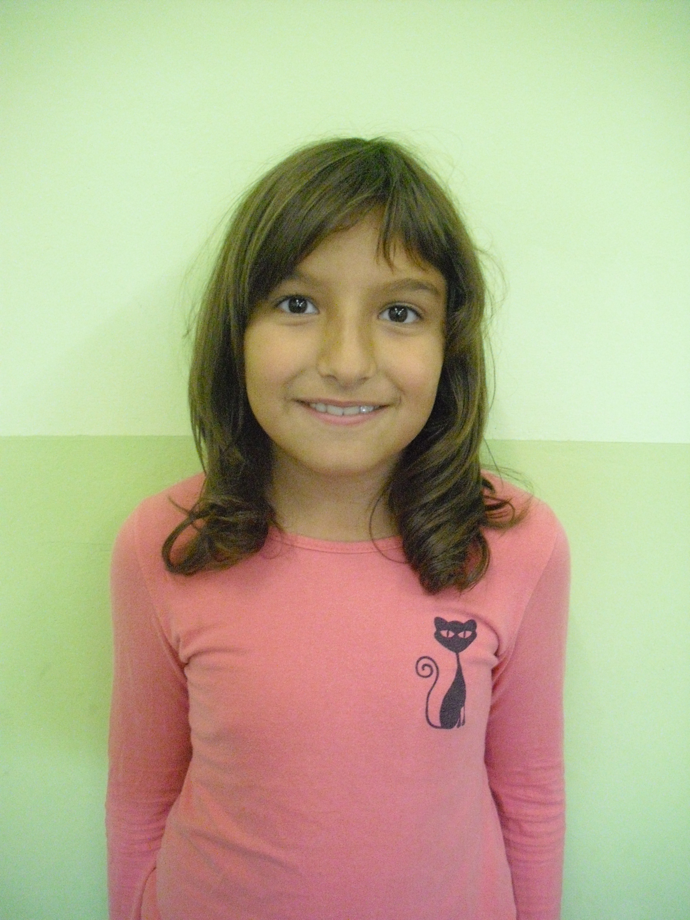
Vaig neixer a Xile al 2005 el 18 de maig.

Quan tenia 1 any em vaig caure per les escales mecaniques del Ikea. Amb 2 anys va neixer el meu germa. Als 4 anys em van regalar la Marie.

Als 6 anys va ser el meu primer cop que vaig nadar sola a la piscina de Castellar. Tambe vam anar a un lloc on hi havia molts animals i vaig poder tocar un eriso i una aliga i vam anar al camping que es deia “caballito de mar”.

Quan tenia 8 anys em vaig trencar el braç i totom em va firmar, tambe va ser el meu primer cop que em trencaba alguna part del cos. Als 9 anys em van regalar el Bruno, el meu gos. I a mes ens vam trobar al Tino que es el meu gat .

I like rollerblading.
I don't like football.

